Buku Petunjuk Penggunaan Aplikasi
(User Manual)

APLIKASI SISTEM PENJUALAN ELEKTRONIK DENGAN PHP DAN MYSQL

Oleh:
MUHAMAD TAUPIK

Pendahuluan

Aplikasi Sistem Penjualan Elektronik Dengan PHP dan MySQL dikembangkan dan dikelola oleh Muhamad Taupik.

Aplikasi ini diperuntukkan bagi pengguna untuk memudahkan melakukan transaksi pembelian alat/perangkat elektronik secara online. Pembelian secara online memiliki radius jangkauan customer sangat luas ke seluruh penjuru Indonesia. Pembeli tidak harus datang langsung ke toko (penjual) untuk membeli alat elektronik dan melakukan transaksi pembayaran, tetapi pembeli cukup membuka alamat website, melakukan transaksi pemesanan dan pembayaran secara online, selanjutnya alat elektronik akan dikirim ke pembeli seperti umumnya transaksi e-commerce saat ini.

Dokumen ini merupakan dokumen petunjuk penggunaan aplikasi penjualan elektronik. Dokumen ini diharapkan dapat dijadikan sebagai panduan untuk menyelesaikan masalah yang dihadapi dalam penggunaan aplikasi.

1. Halaman login Admin

Pada saat admin membuka halaman admin sistem akan mengalihkan ke halaman login admin dan akan muncul tampilannya seperti gambar berikut :
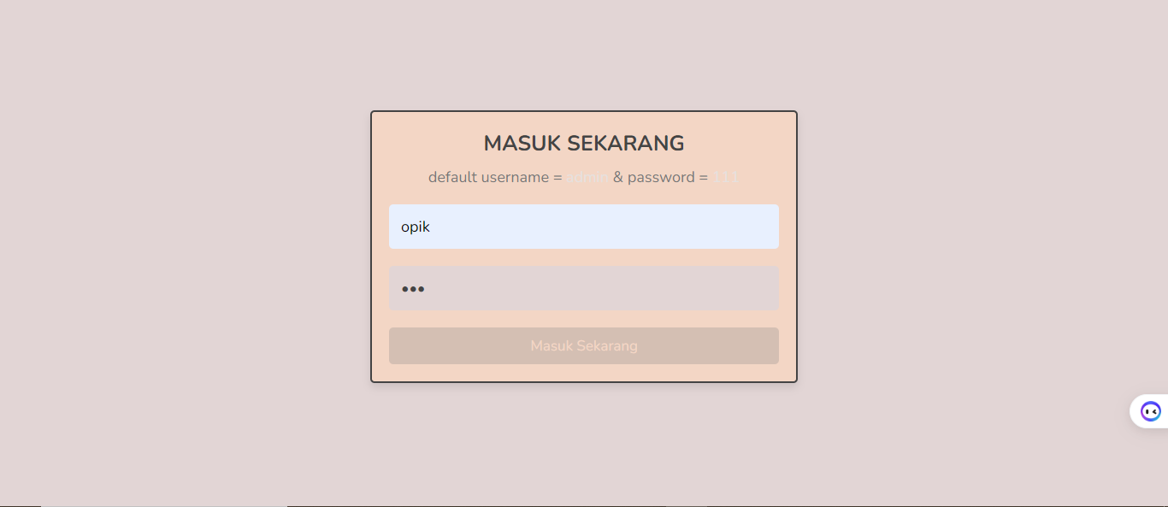

2. Halaman Dashboard Admin

Setelah admin berhasil melakukan login, selanjutnya akan tampil halaman utama atau Dashboard Admin dengan tampilan sebagai berikut :
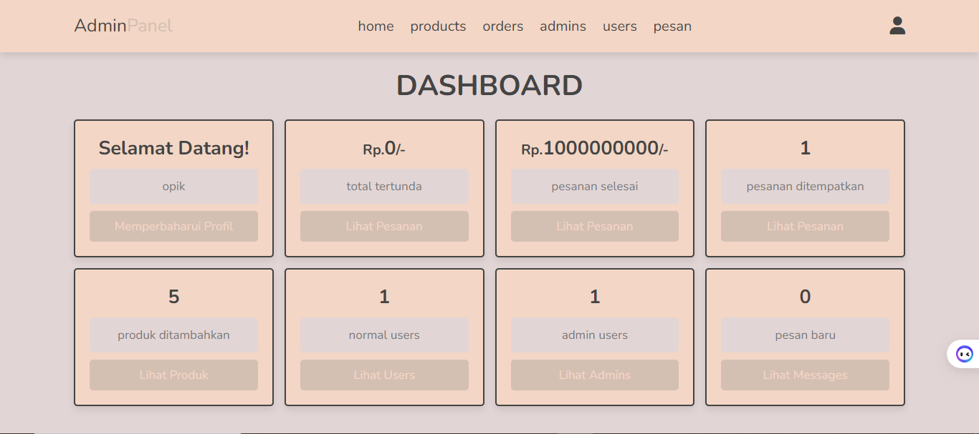

3. Halaman Daftar Produk

Untuk melihat daftar produk yang tersedia bisa dengan mengklik Produk

yang ada pada menu kelola yang ada di sebelah kiri, seperti gambar berikut :

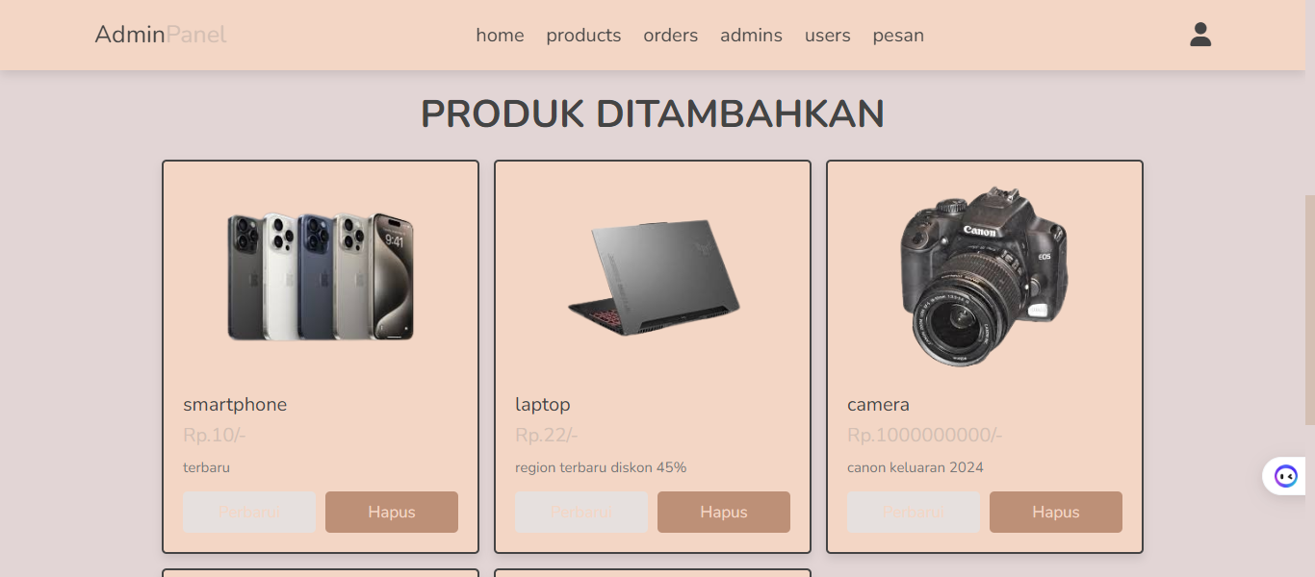

4. Halaman Tambah Produk

Halaman Tambah Produk Produk bisa ditambah dengan mengklik tambah Produk pada halaman

daftar produk dan terlihat seperti gambar berikut :

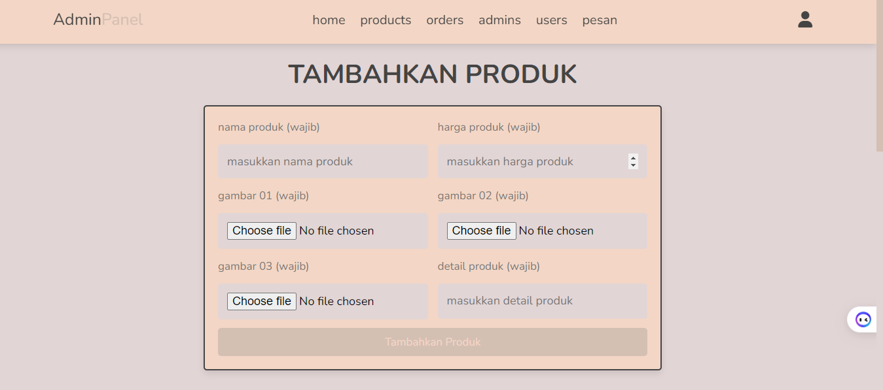

5. Halaman Edit Produk

Apabila terjadi kesalahan dalam penamaan produk dapat diubah dengan

mengklik icon pensil pada halaman daftar produk, akan terlihat seperti berikut :
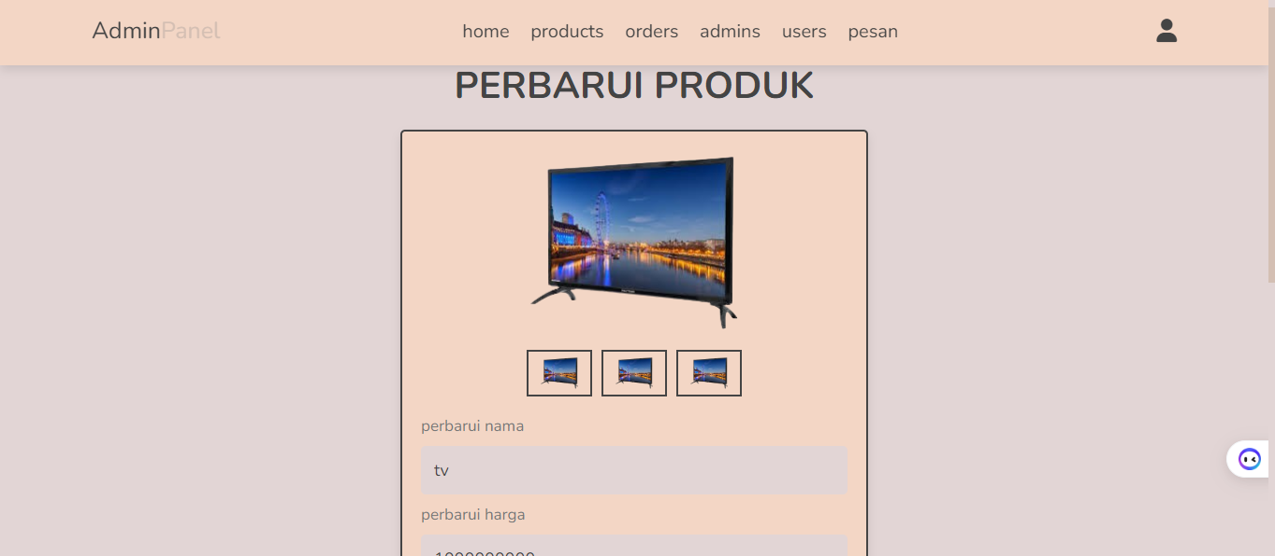

6. Halaman Daftar Pesanan

Halaman daftar pesanan untuk konfirmasi status pembayaran member

setelah mengirim bukti transfer pembelian produk dan akan terlihat seperti berikut :
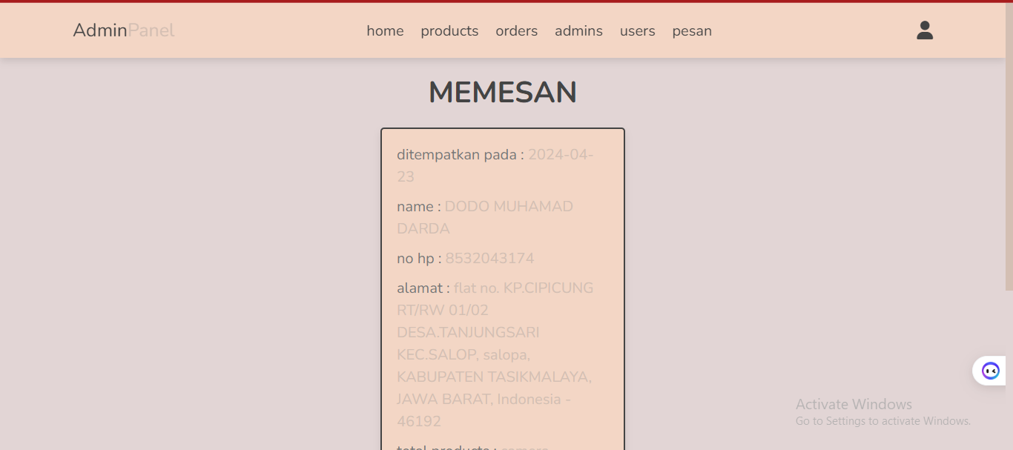

7. . Halaman Konfirmasi

Halaman konfirmasi untuk melihat bukti transfer pembelian produk

sudah dikirm atau belum dikirim oleh member dan terlihat sebagai berikut
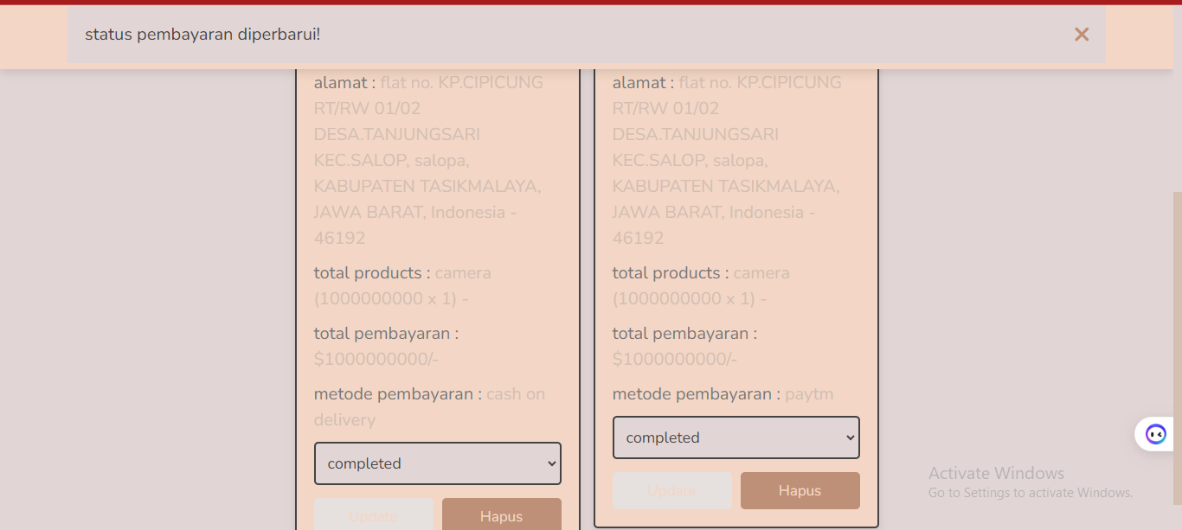

. 8. Halaman Daftar User

Untuk melihat data admin, admin bisa mengklik data user pada menu

pengaturan yang terletak di sebelah kiri, dengan tampilan seperti gambar berikut:
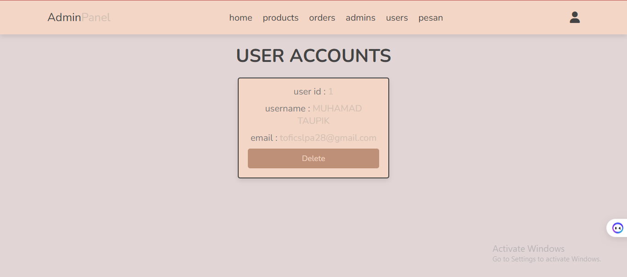

9. Halaman Awal Pengunjung

Pada saat pengunjung membuka website penjualan ini,

halaman yang akan tampil pertama kali terlihat sebagai berikut :
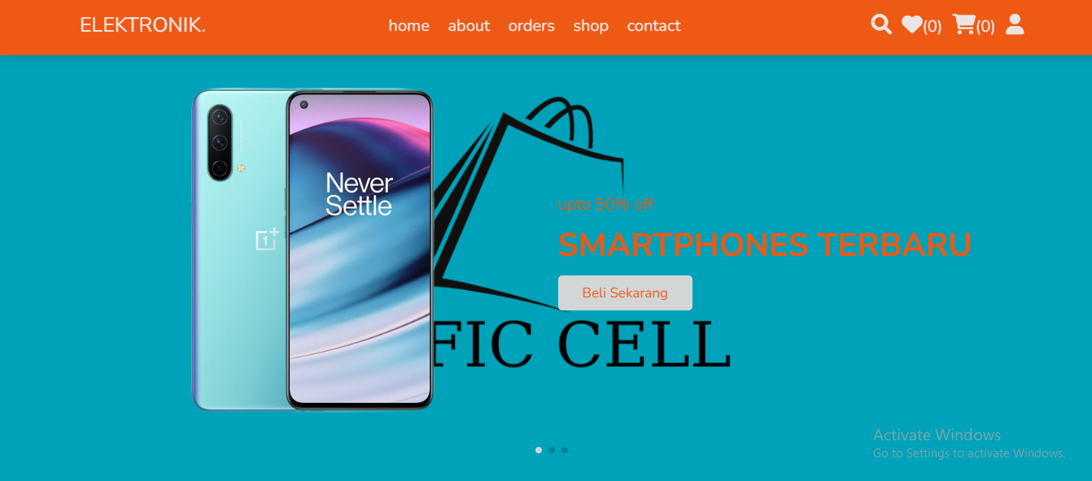

10. Halaman Pendaftaran Member

Pada saat pengunjung ingin membeli produk, pengunjung harus memiliki akun dahulu, pengunjung bisa mengklik daftar, terlihat sebagai berikut :
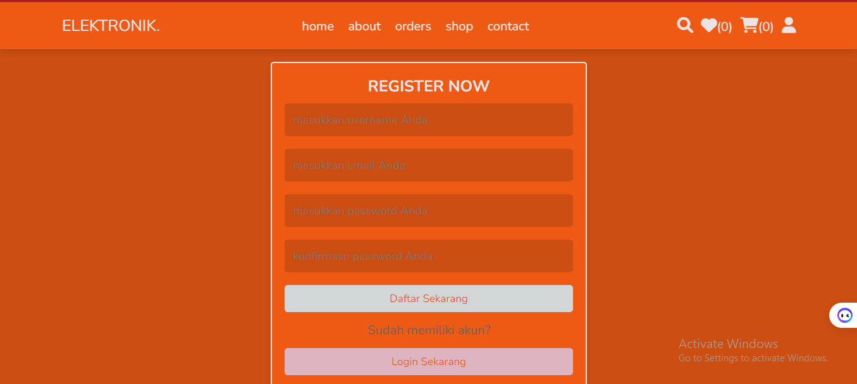

11.Halaman Login Member

Setelah terdaftar member harus melakukan login terlebih dahulu

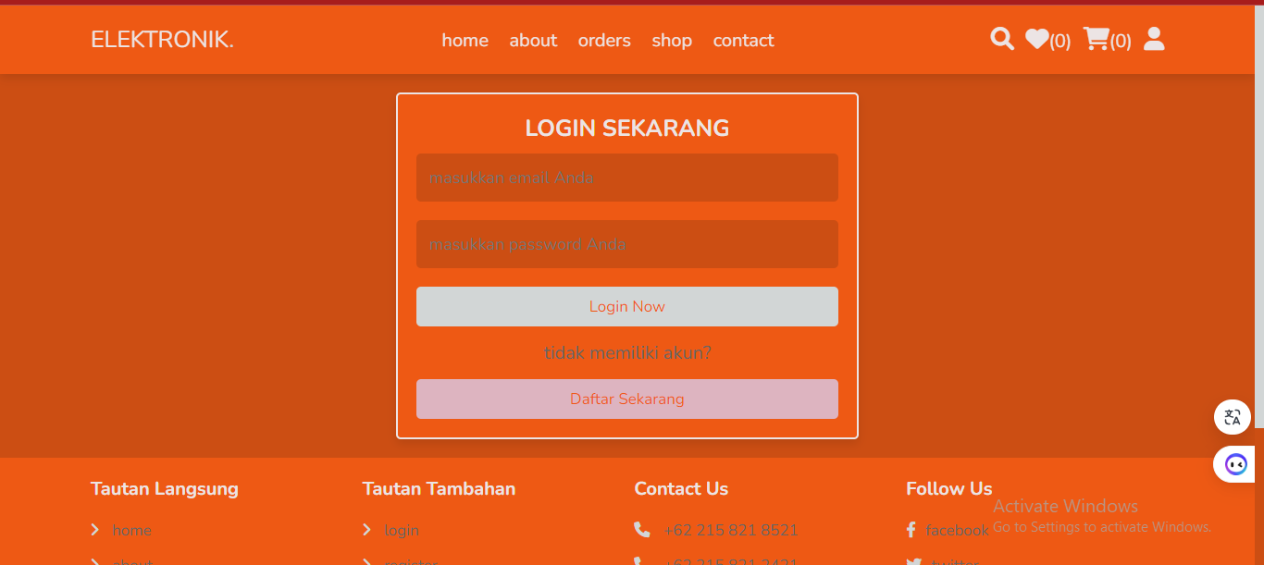
sebelum melakukan pembelian produk, terlihat sebagai berikut :

12. Halaman Kategori dan Produk

Halaman keterangan dan produk menampilkan produk berdasarkan

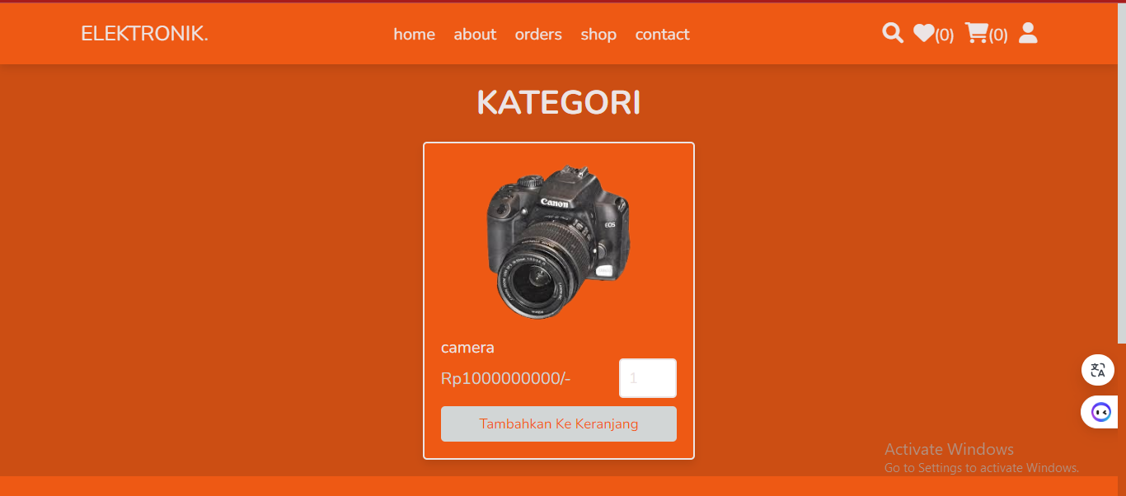
kategori yang telah dipilih, dengan tampilan seperti gambar berikut :

13. Halaman Detail Produk

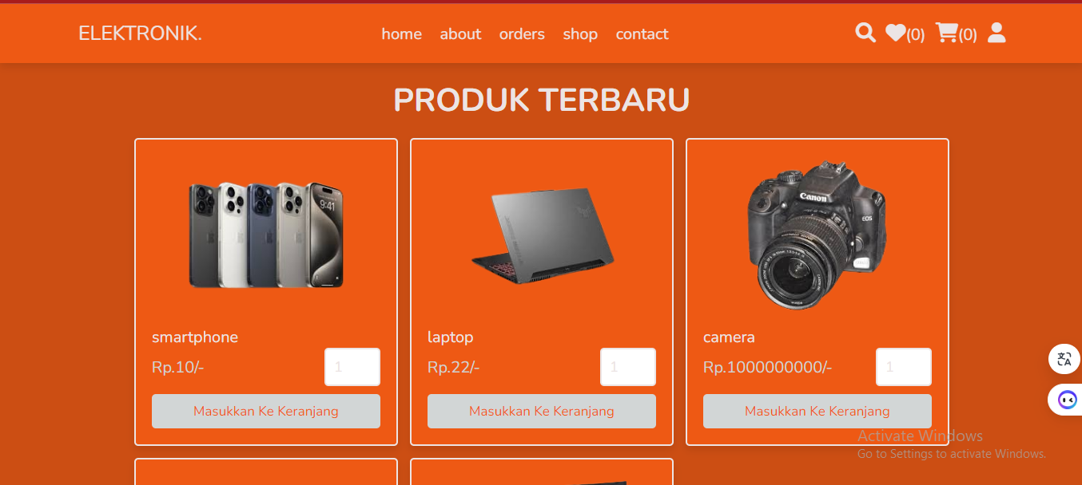
Halaman detail produk menampilkan keterangan berdasarkan produk yang telah dipilih, dengan tampilan seperti gambar berikut :

14. Halaman Keranjang Belanja

Setelah member mengklik beli pada produk yang akan dipilih selanjutnya akan muncul keranjang belanja

dan bisa mengubah jumlah produk yang di beli, dengan tampilan sebagai berikut :
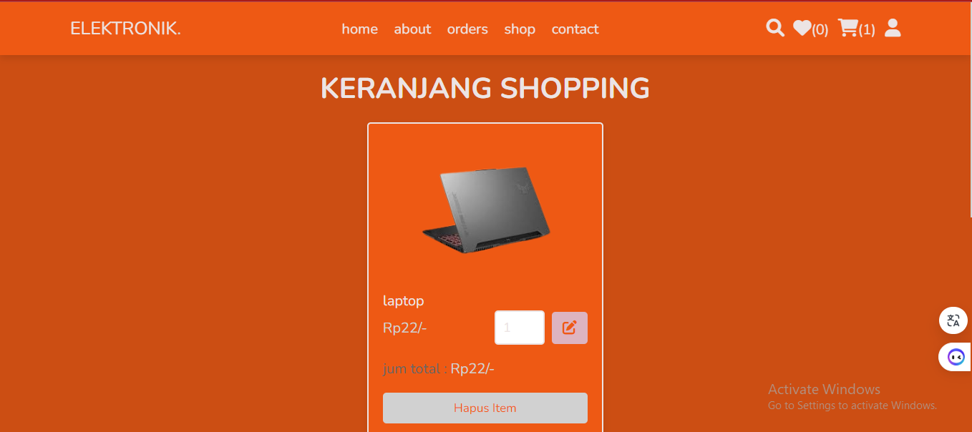
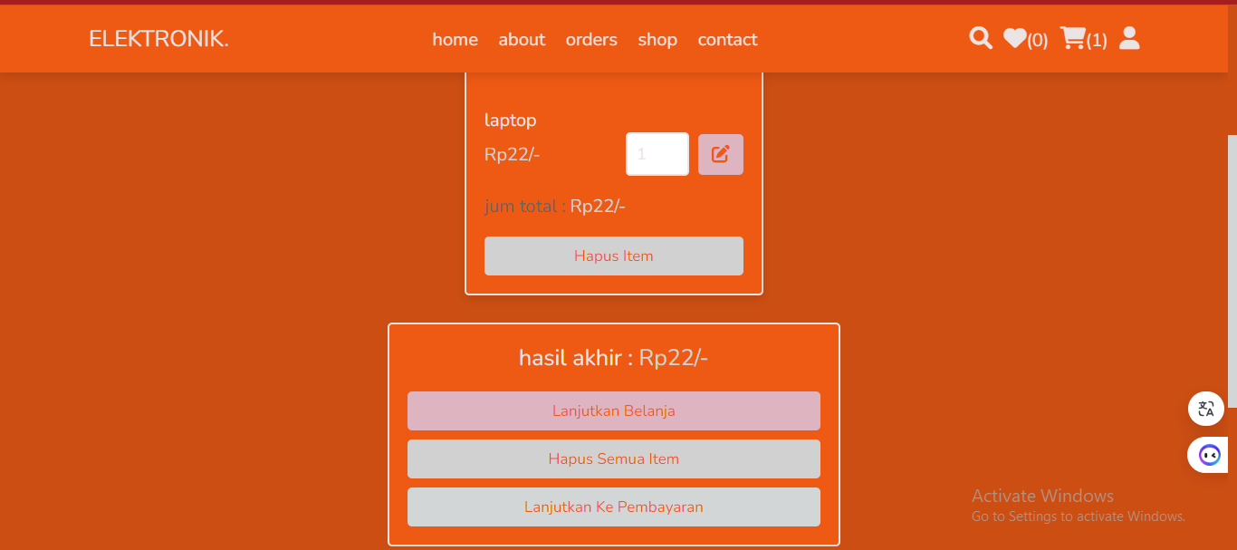
15. Halaman Detail Pembelian

Pada halaman detail pembelian menampilkan alamat dan biaya pengiriman

untuk member sebagai tempat tujuan untuk mengirim barang dan detail

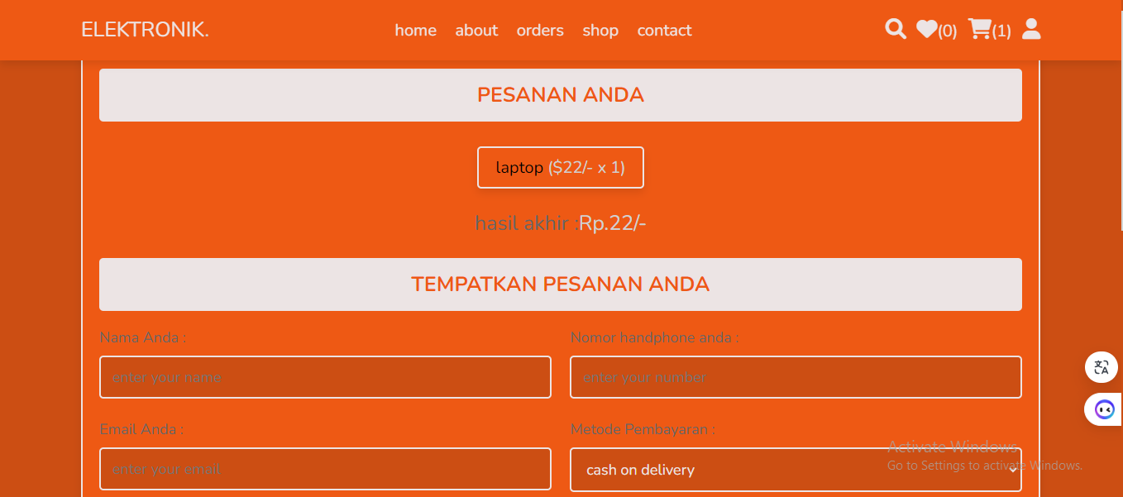
pembelian yang harus di bayar , seperti gambar berikut :

